



BỘ CÔNG THƯƠNG
TRƯỜNG ĐẠI HỌC CÔNG THƯƠNG TP. HỒ CHÍ MINH
KHOA CÔNG NGHỆ THÔNG TIN
□□□□

KHÓA LUẬN TỐT NGHIỆP
Xây dụng hệ thống giám sát và phân tích cảm xúc trong giáo dục thông minh từ ảnh khuôn mặt sử dụng Deep Learning
Ngành: Công Nghệ Thông Tin
SINH VIÊN THỰC HIỆN:
1. <Mã sinh viên – Họ tên – Lớp>
2. < Mã sinh viên – Họ tên – Lớp >
3. < Mã sinh viên – Họ tên – Lớp >

TP. HỒ CHÍ MINH, tháng .... năm 202...
BỘ CÔNG THƯƠNG
TRƯỜNG ĐẠI HỌC CÔNG THƯƠNG TP. HỒ CHÍ MINH
KHOA CÔNG NGHỆ THÔNG TIN
□□□□

ĐỒ ÁN CHUYÊN NGÀNH/KHÓA LUẬN TỐT NGHIỆP
<TÊN ĐỀ TÀI ĐỒ ÁN/KHÓA LUẬN>
Ngành: <Tên ngành>
GIẢNG VIÊN HƯỚNG DẪN:
<Họ tên giảng viên hướng dẫn>
SINH VIÊN THỰC HIỆN:
1. <Mã sinh viên – Họ tên – Lớp>
2. < Mã sinh viên – Họ tên – Lớp >
3. < Mã sinh viên – Họ tên – Lớp >
TP. HỒ CHÍ MINH, tháng .... năm 202…
LỜI CẢM ƠN
Viết ngắn gọn, trang trọng, bày tỏ lòng biết ơn đến những cá nhân, tập thể có liên quan đã hỗ trợ nhóm tác giả trong quá trình tác giả thực hiện đề tài.

NHẬN XÉT CỦA GIẢNG VIÊN HƯỚNG DẪN

GIẢNG VIÊN HƯỚNG DẪN
(Ký và ghi rõ họ tên)

MỤC LỤC

LỜI CẢM ƠN i
NHẬN XÉT CỦA GIẢNG VIÊN HƯỚNG DẪN ii
MỤC LỤC iii
DANH MỤC CÁC KÝ HIỆU VÀ CHỮ VIẾT TẮT v
DANH MỤC HÌNH vi
DANH MỤC BẢNG vii
MỞ ĐẦU 1
CHƯƠNG 1: KHẢO SÁT HỆ THỐNG 2
1.1. GIỚI THIỆU TỔNG QUAN VỀ ĐỀ TÀI 2
1.2. KHẢO SÁT HIỆN TRẠNG HỆ THỐNG 2
1.2.1. Giới thiệu thông tin khảo sát 2
1.2.2. Cơ cấu tổ chức 2
1.2.3. Các quy trình nghiệp vụ 2
1.2.4. Các biểu mẫu liên quan 3
1.2.5. Các nội quy, quy định, chính sách liên quan đến nghiệp vụ (nếu có) 3
1.3. MỤC TIÊU VÀ YÊU CẦU ĐỀ TÀI 3
1.3.1. Các yêu cầu chức năng 3
1.3.2. Các yêu cầu phi chức năng 3
CHƯƠNG 2: PHÂN TÍCH HỆ THỐNG 4
2.1. MÔ HÌNH HÓA NGHIỆP VỤ 4
2.1.1. Sơ đồ use case nghiệp vụ 4
2.1.2. Mô hình hóa quy trình nghiệp vụ 4
2.2. MÔ HÌNH HÓA CHỨC NĂNG 4
2.2.1. Sơ đồ use case hệ thống 4
2.2.2. Đặc tả use case hệ thống 4
2.3. MÔ HÌNH HÓA CẤU TRÚC 4
CHƯƠNG 3: THIẾT KẾ HỆ THỐNG 5
3.1. THIẾT KẾ DỮ LIỆU 5
3.2. THIẾT KẾ CHỨC NĂNG 5
3.3. THIẾT KẾ GIAO DIỆN 5
CHƯƠNG 4: CÀI ĐẶT HỆ THỐNG 6
4.1. CÁC YÊU CẦU CÀI ĐẶT ỨNG DỤNG 6
4.2. GIỚI THIỆU GIAO DIỆN CHƯƠNG TRÌNH 6
4.3. ỨNG DỤNG CÁC THUẬT TOÁN 6
CHƯƠNG 5: THỬ NGHIỆM VÀ TRIỂN KHAI 7
5.1. KIỂM THỬ HỆ THỐNG 7
5.2. TRIỂN KHAI HỆ THỐNG 7
KẾT LUẬN 8
TÀI LIỆU THAM KHẢO 9

DANH MỤC CÁC KÝ HIỆU VÀ CHỮ VIẾT TẮT
Viết tắt Tiếng Anh Tiếng Việt
DBMS Database Management System Hệ quản trị cơ sở dữ liệu
IT Information Technology Công nghệ thông tin
....

DANH MỤC HÌNH
Hình 1.1: Sơ đồ hệ thống 7
Hình 1.2: Kiến trúc hệ thống 10
…
(Tạo mục lục tự động cho đề mục hình)

DANH MỤC BẢNG
Bảng 1.1: Dữ liệu thực nghiệm 28
Bảng 1.2: Danh sách người dùng 30
…
(Tạo mục lục tự động cho đề mục bảng nếu có)

MỞ ĐẦU
- LÝ DO CHỌN ĐỀ TÀI
Trong bối cảnh chuyển đổi số đang diễn ra mạnh mẽ trong lĩnh vực giáo dục, việc ứng dụng trí tuệ nhân tạo (AI) nhằm nâng cao hiệu quả giảng dạy và học tập đã trở thành xu hướng tất yếu. Một trong những yếu tố then chốt ảnh hưởng trực tiếp đến chất lượng học tập của học sinh chính là trạng thái cảm xúc trong quá trình tiếp thu kiến thức. Tuy nhiên, các phương pháp giám sát cảm xúc truyền thống – chủ yếu dựa vào quan sát thủ công của giáo viên – thường mang tính chủ quan, thiếu chính xác và khó bao quát toàn bộ lớp học, đặc biệt trong môi trường học trực tuyến hoặc lớp học đông học sinh.
Trước những hạn chế đó, nhóm đề xuất xây dựng “Hệ thống giám sát và phân tích cảm xúc trong giáo dục thông minh từ ảnh khuôn mặt sử dụng Deep Learning” – một giải pháp kết hợp giữa trí tuệ nhân tạo (AI) và ứng dụng web trực quan, giúp giáo viên và nhà trường theo dõi, phân tích cảm xúc của học sinh theo thời gian thực. Đề tài sử dụng mô hình YOLO11n (Ultralytics) – một trong những kiến trúc nhận dạng vật thể tiên tiến, có khả năng phát hiện nhiều khuôn mặt đồng thời và phân loại cảm xúc nhanh, chính xác. Kết quả từ mô hình AI được tích hợp lên hệ thống web dashboard để hiển thị biểu đồ cảm xúc lớp học, cảnh báo khi tỷ lệ cảm xúc tiêu cực vượt ngưỡng, và tạo báo cáo thống kê cho phụ huynh, giáo viên và nhà trường.
Đề tài không chỉ mang ý nghĩa khoa học và công nghệ khi ứng dụng Deep Learning vào lĩnh vực giáo dục thông minh, mà còn có ý nghĩa xã hội thực tiễn khi giúp cá nhân hóa lộ trình học tập, hỗ trợ đánh giá hiệu quả giảng dạy, và tăng cường sự tương tác giữa giáo viên – học sinh – phụ huynh trong môi trường học tập hiện đại.
2. MỤC TIÊU ĐỀ TÀI
Mục tiêu bao quát của đề tài là xây dựng và triển khai một hệ thống hoàn chỉnh, ứng dụng công nghệ Deep Learning để giám sát, phân tích và báo cáo trạng thái cảm xúc của học sinh trong môi trường giáo dục. Hệ thống hướng đến việc cung cấp một công cụ hỗ trợ đắc lực cho ba đối tượng chính: giáo viên có thể điều chỉnh phương pháp giảng dạy tức thời, nhà trường có thể đánh giá và nâng cao chất lượng chương trình học, và phụ huynh có thể đồng hành sâu sắc hơn với quá trình học tập của con em mình.
Để hiện thực hóa mục tiêu chung, đề tài tập trung vào việc hoàn thành ba nhóm mục tiêu cụ thể sau:
- Một là, nghiên cứu và phát triển lõi công nghệ AI nhận diện cảm xúc:
  - Tiến hành tổng quan, nghiên cứu các công trình khoa học liên quan đến nhận diện cảm xúc từ hình ảnh khuôn mặt (Facial Emotion Recognition - FER).
  - Lựa chọn, so sánh và áp dụng các kiến trúc mô hình Deep Learning tiên tiến dựa trên YOLOv11 (mô hình nhận dạng vật thể tiên tiến đã được huấn luyện sẵn và có thể fine tunning) để xây dựng một pipeline AI có khả năng phân loại chính xác các trạng thái cảm xúc cơ bản (vui, buồn, ngạc nhiên, tập trung, chán nản...).
  - Huấn luyện, tinh chỉnh và đánh giá hiệu năng của mô hình trên các tập dữ liệu chuẩn và dữ liệu thực tế để đảm bảo độ tin cậy khi triển khai.
- Hai là, thiết kế và xây dựng các nghiệp vụ ứng dụng trong giáo dục:
  - Phát triển nghiệp vụ "Giám sát cảm xúc trong lớp học" với các chức năng cốt lõi như quản lý lớp học, thu nhận hình ảnh thời gian thực, hiển thị biểu đồ cảm xúc trên dashboard và thiết lập hệ thống cảnh báo sớm cho giáo viên.
  - Xây dựng nghiệp vụ "Phân tích chất lượng giảng dạy" bằng cách tổng hợp và phân tích dữ liệu cảm xúc từ nhiều buổi học, cho phép so sánh và đưa ra các báo cáo thống kê chuyên sâu.
  - Triển khai nghiệp vụ "Hỗ trợ cá nhân hóa học tập" thông qua việc xây dựng hồ sơ cảm xúc cá nhân cho từng học sinh, giúp đưa ra các gợi ý và báo cáo riêng biệt cho giáo viên và phụ huynh.
- Ba là, phát triển các nền tảng phần mềm cho người dùng cuối:
  - Xây dựng một ứng dụng Web (Web Application) hoàn chỉnh dành cho giáo viên và ban giám hiệu nhà trường. Nền tảng này sẽ cung cấp giao diện quản trị, các công cụ dashboard, phân tích dữ liệu và xuất báo cáo.
  - Phát triển một ứng dụng Di động (Mobile Application) tiện lợi cho phụ huynh và học sinh, tập trung vào việc xem báo cáo cá nhân, theo dõi lịch sử cảm xúc và nhận thông báo từ hệ thống.
  - Thiết kế và triển khai hệ thống API và cơ sở dữ liệu tập trung để đảm bảo sự đồng bộ, nhất quán về dữ liệu giữa hai nền tảng Web và Mobile.
2.1. Các yêu cầu chức năng
Hệ thống phải đáp ứng đầy đủ các chức năng tương ứng với ba nhóm nghiệp vụ chính:
- Nghiệp vụ 1: Giám sát cảm xúc trong lớp học
  - Cho phép giáo viên quản lý lớp học, tạo các buổi học.
  - Hệ thống có khả năng thu nhận hình ảnh từ webcam hoặc camera lớp học để thực hiện nhận diện khuôn mặt và phân loại cảm xúc.
  - Cung cấp một Bảng điều khiển (Dashboard) trực quan, hiển thị biểu đồ cảm xúc của cả lớp và từng học sinh theo thời gian thực.
  - Tự động gửi cảnh báo cho giáo viên khi phát hiện tỷ lệ học sinh có cảm xúc tiêu cực (ví dụ: "chán nản") vượt ngưỡng cho phép (ví dụ: 40% trong 5 phút).
  - Cho phép xuất báo cáo chi tiết của buổi học dưới dạng file PDF hoặc CSV.
- Nghiệp vụ 2: Phân tích chất lượng giảng dạy
  - Hệ thống có khả năng tổng hợp và lưu trữ dữ liệu cảm xúc từ nhiều buổi học của cùng một môn học.
  - Cung cấp chức năng so sánh, đối chiếu dữ liệu cảm xúc giữa các tiết học hoặc các giảng viên khác nhau.
  - Tạo báo cáo thống kê tỷ lệ cảm xúc tích cực/tiêu cực trong từng giai đoạn của bài giảng (mở bài, giảng bài, ôn tập, kết thúc).
  - Cho phép xuất báo cáo tổng hợp để gửi cho tổ bộ môn hoặc ban giám hiệu.
- Nghiệp vụ 3: Hỗ trợ cá nhân hóa học tập
  - Xây dựng hồ sơ cá nhân (profile) cho mỗi học sinh, lưu trữ thông tin và lịch sử cảm xúc.
  - Hiển thị biểu đồ lịch sử cảm xúc của học sinh theo các chu kỳ tuần hoặc tháng.
  - Hệ thống đưa ra gợi ý cho giáo viên về những học sinh có xu hướng chán nản thường xuyên hoặc những em có mức độ hứng thú cao.
  - Tạo báo cáo riêng về tình hình học tập và cảm xúc của từng học sinh để gửi cho phụ huynh.
2.2. Các yêu cầu phi chức năng
- Tính chính xác (Accuracy): Mô hình AI nhận diện cảm xúc phải đạt độ chính xác cao trên tập dữ liệu kiểm thử và hoạt động tốt trong điều kiện thực tế của lớp học.
- Hiệu năng (Performance): Hệ thống phải có khả năng xử lý và phản hồi kết quả phân tích cảm xúc gần với thời gian thực để đảm bảo tính hữu dụng cho giáo viên.
- Tính ổn định và tin cậy (Stability & Reliability): Hệ thống phải hoạt động ổn định, liên tục trong suốt quá trình diễn ra buổi học.
- Giao diện người dùng (UI/UX): Giao diện của cả Web App và Mobile App phải được thiết kế thân thiện, trực quan và dễ sử dụng cho các đối tượng người dùng khác nhau.
- Khả năng mở rộng (Scalability): Kiến trúc hệ thống được thiết kế theo hướng module hóa, dễ dàng bảo trì và tích hợp thêm các chức năng mới trong tương lai.
3. ĐỐI TƯỢNG VÀ PHẠM VI ĐỀ TÀI
  - . Đối tượng nghiên cứu:
Đối tượng nghiên cứu trọng tâm của đề tài là quá trình ứng dụng các thuật toán học sâu (Deep Learning) vào bài toán nhận diện và phân loại cảm xúc từ hình ảnh khuôn mặt trong bối cảnh giáo dục. Cụ thể, đề tài tập trung sâu vào việc nghiên cứu, lựa chọn và tối ưu hóa các mô hình phù hợp cho hai tác vụ cốt lõi: phát hiện khuôn mặt (Face Detection) và phân loại trạng thái cảm xúc (Emotion Classification) của học sinh.
3.2. Phạm vi nghiên cứu:
Để đảm bảo tính khả thi và tập trung vào các mục tiêu đã đề ra, đề tài giới hạn phạm vi nghiên cứu trong các khía cạnh sau:
- Về lý thuyết và công nghệ:
Đề tài tập trung chủ yếu vào việc nghiên cứu và triển khai các mô hình thuộc họ Mạng Nơ-ron Tích chập (Convolutional Neural Network - CNN). Đây là kiến trúc nền tảng và đã được chứng minh hiệu quả vượt trội trong các bài toán xử lý và phân tích hình ảnh.
Về mặt phát triển sản phẩm, đề tài giới hạn ở việc xây dựng hai nền tảng chính: một ứng dụng Web và một ứng dụng Di động, hoạt động dựa trên một hệ thống API và cơ sở dữ liệu tập trung.
- Về chức năng và nghiệp vụ ứng dụng:
Nghiệp vụ Giám sát cảm xúc lớp học: Tập trung vào việc cung cấp cho giáo viên một công cụ theo dõi cảm xúc của lớp học trong thời gian thực, trực quan hóa dữ liệu qua dashboard và đưa ra cảnh báo tự động khi tỷ lệ cảm xúc tiêu cực (như chán nản) vượt ngưỡng cho phép.
Nghiệp vụ Phân tích chất lượng giảng dạy: Khai thác dữ liệu cảm xúc được tổng hợp từ nhiều buổi học để tạo ra các báo cáo phân tích sâu hơn. Chức năng này cho phép so sánh hiệu quả giữa các bài giảng, các giảng viên hoặc các giai đoạn khác nhau của một tiết học, nhằm hỗ trợ nhà trường và tổ bộ môn trong việc cải tiến chương trình.
Nghiệp vụ Hỗ trợ cá nhân hóa học tập: Xây dựng hồ sơ cảm xúc cá nhân cho từng học sinh, theo dõi lịch sử cảm xúc theo chu kỳ tuần/tháng. Nghiệp vụ này cung cấp những báo cáo và gợi ý chuyên biệt, giúp giáo viên và phụ huynh nắm bắt sâu hơn về tâm lý và mức độ hứng thú học tập của từng em.
Về môi trường triển khai: Hệ thống được thiết kế để có thể áp dụng linh hoạt trong cả hai môi trường học tập phổ biến hiện nay: lớp học trực tiếp (offline) thông qua việc thu nhận hình ảnh từ camera giám sát và lớp học trực tuyến (online) qua webcam trên thiết bị của học sinh.

CHƯƠNG 1: TỔNG QUAN VÀ KHẢO SÁT HỆ THỐNG
1.1. GIỚI THIỆU ĐỀ TÀI
Trong những năm gần đây, cùng với sự phát triển mạnh mẽ của công nghệ trí tuệ nhân tạo (AI) và học sâu (Deep Learning), lĩnh vực giáo dục cũng đang từng bước chuyển mình theo hướng “giáo dục thông minh”. Việc áp dụng các hệ thống tự động hóa và phân tích dữ liệu giúp giáo viên, phụ huynh và nhà trường có thể đánh giá quá trình học tập của học sinh một cách toàn diện hơn. Tuy nhiên, bên cạnh các chỉ số định lượng như điểm số hay chuyên cần, yếu tố cảm xúc của học sinh trong quá trình học lại là một khía cạnh quan trọng nhưng thường bị bỏ qua. Cảm xúc ảnh hưởng trực tiếp đến mức độ tập trung, khả năng tiếp thu kiến thức và sự hứng thú của người học.
Đề tài “Xây dựng hệ thống giám sát và phân tích cảm xúc trong giáo dục thông minh từ ảnh khuôn mặt sử dụng Deep Learning” hướng đến việc phát triển một giải pháp công nghệ có khả năng theo dõi cảm xúc của học sinh trong lớp học theo thời gian thực. Hệ thống sẽ sử dụng mô hình YOLO để phát hiện khuôn mặt và mô hình CNN để phân loại cảm xúc trên khuôn mặt. Các kết quả nhận diện được xử lý, lưu trữ và hiển thị dưới dạng biểu đồ trực quan trên dashboard dành cho giáo viên và nhà trường. Từ đó, người dạy có thể nhận biết được mức độ hứng thú của lớp học, điều chỉnh phương pháp giảng dạy kịp thời và nâng cao hiệu quả truyền đạt kiến thức.
1.2. HIỆN TRẠNG VÀ KHẢO SÁT
1.2.1. Giới thiệu thông tin khảo sát
1.2.2. Cơ cấu tổ chức
1.2.3. Các quy trình nghiệp vụ
1.2.4. Các biểu mẫu liên quan
1.2.5. Các nội quy, quy định, chính sách liên quan đến nghiệp vụ (nếu có)

1.3. MỤC TIÊU HỆ THỐNG
Từ kết quả khảo sát, có thể thấy nhu cầu xây dựng một hệ thống giám sát cảm xúc trong lớp học là hoàn toàn cần thiết. Hệ thống phải đảm bảo khả năng hoạt động tự động, chính xác, có tốc độ xử lý nhanh và giao diện thân thiện. Các chức năng cốt lõi bao gồm: thu nhận hình ảnh từ camera lớp học, phát hiện khuôn mặt học sinh, nhận diện cảm xúc trong từng khung hình, và hiển thị kết quả phân tích lên giao diện quản lý dưới dạng biểu đồ. Ngoài ra, hệ thống cần lưu trữ dữ liệu cảm xúc theo từng buổi học và từng học sinh, cho phép truy xuất, so sánh và tạo báo cáo định kỳ. Một tính năng quan trọng khác là khả năng phát hiện sớm sự thay đổi bất thường của cảm xúc trong lớp học. Khi tỷ lệ cảm xúc tiêu cực như “chán nản” vượt quá ngưỡng quy định, hệ thống có thể gửi thông báo để giáo viên kịp thời điều chỉnh hoạt động giảng dạy.
Bên cạnh đó, hệ thống cũng phải đáp ứng các yêu cầu phi chức năng như hiệu năng xử lý gần với thời gian thực, độ chính xác của mô hình đạt trên 80%, khả năng vận hành ổn định trong suốt buổi học, cũng như đảm bảo an toàn dữ liệu. Giao diện người dùng cần được thiết kế trực quan, dễ sử dụng, phù hợp với cả giáo viên và phụ huynh. Cấu trúc hệ thống phải có khả năng mở rộng linh hoạt để tích hợp thêm các tính năng mới như phân tích hành vi, giọng nói hoặc đánh giá mức độ tập trung thông qua ánh mắt trong các giai đoạn sau.

1.4. PHẠM VI VÀ ĐỐI TƯỢNG
Đối tượng mà hệ thống hướng đến là các trường học, trung tâm đào tạo hoặc các lớp học trực tuyến có sử dụng camera để ghi nhận hình ảnh học sinh. Trong giai đoạn đầu, hệ thống được thử nghiệm trong môi trường lớp học nhỏ hoặc nhóm học trực tuyến, với quy mô vừa phải để đảm bảo tính ổn định và độ chính xác. Hệ thống tập trung vào việc phân tích cảm xúc dựa trên khuôn mặt, chưa mở rộng sang nhận diện tư thế, hành vi hoặc giọng nói. Các dữ liệu hình ảnh được xử lý trong phạm vi nội bộ, không chia sẻ ra bên ngoài nhằm đảm bảo quyền riêng tư. Trong tương lai, hệ thống có thể mở rộng quy mô cho các trường học lớn hoặc tích hợp với các nền tảng quản lý học tập (LMS) hiện có.

1.5. CÔNG NGHỆ SỬ DỤNG
Để triển khai hệ thống, nhóm tác giả dự kiến sử dụng các công nghệ phổ biến, hiện đại và có tính ổn định cao. Thành phần lõi AI được xây dựng bằng ngôn ngữ Python với thư viện TensorFlow hoặc PyTorch. Mô hình YOLO được sử dụng cho nhiệm vụ phát hiện khuôn và cũng như được huấn luyện thêm (từ mô hình đã được huấn luyện trước) để nhận diện cảm xúc trên tập dữ liệu datasets theo dạng YOLO format. Hệ thống web được phát triển trên nền tảng ReactJS ở phía giao diện người dùng và FastAPI ở phía máy chủ. Dữ liệu được lưu trữ trên cơ sở dữ liệu PostgreSQL kết hợp với MongoDB cho các tệp hình ảnh hoặc metadata. Toàn bộ hệ thống được triển khai dưới dạng các dịch vụ riêng biệt (AI service, API service và web service) để dễ dàng bảo trì, mở rộng và tích hợp trong tương lai.

1.6. TÓM TẮT ĐỀ TÀI

CHƯƠNG 2: CƠ SỞ LÝ THUYẾT
2.1. MẠNG NƠ-RON TÍCH CHẬP (CNN)
2.1.1. DEEP LEARNING
Deep Learning (học sâu) là một lĩnh vực con của Machine Learning (học máy), nơi các hệ thống máy tính học và cải thiện khả năng của mình thông qua các thuật toán phức tạp, lấy cảm hứng từ cách hoạt động của não bộ con người.
Cụ thể, các mạng nơ-ron nhân tạo này mô phỏng cách các tế bào thần kinh trong não người hoạt động. Chúng được xây dựng từ các lớp nơ-ron liên kết chặt chẽ, với mỗi lớp đảm nhận một nhiệm vụ cụ thể như phát hiện đặc trưng, nhận dạng mẫu, hoặc dự đoán kết quả. Số lượng lớp càng nhiều, hệ thống càng có khả năng xử lý những dữ liệu phức tạp và đưa ra các dự đoán chính xác hơn.
Deep Learning hoạt động dựa trên việc sử dụng mạng nơ-ron nhân tạo (artificial neural networks) để mô phỏng cách tư duy của bộ não con người. Mạng nơ-ron trong học sâu được tổ chức thành nhiều lớp (layers), từ đó thực hiện hàng loạt các phép tính phức tạp để phân tích và xử lý dữ liệu đầu vào, đưa ra dự đoán hoặc quyết định ở đầu ra
Mạng nơ-ron nhân tạo có cấu tạo cơ bản bao gồm các thành phần như sau:
- Input Layer (Lớp đầu vào): Đây là cổng tiếp nhận dữ liệu thô từ bên ngoài. Mỗi nơ-ron trong lớp này đại diện cho một đặc trưng của dữ liệu, ví dụ như pixel trong hình ảnh hoặc từ trong văn bản.
- Hidden Layers (Lớp ẩn): Các lớp này nằm giữa lớp đầu vào và lớp đầu ra, thực hiện các phép tính phức tạp để trích xuất thông tin từ dữ liệu. Số lượng và cấu trúc các lớp ẩn quyết định khả năng học tập và độ phức tạp của mô hình.
- Neurons (Nơ-ron): Mỗi nơ-ron trong mạng nơ-ron giống như một tế bào thần kinh, nhận dữ liệu từ các nơ-ron liền kề, thực hiện phép tính trên dữ liệu đó và truyền kết quả sang nơ-ron khác.
- Weights and Biases (Trọng số và độ chệch): Mỗi kết nối giữa các nơ-ron được gán một trọng số, thể hiện mức độ ảnh hưởng của dữ liệu từ nơ-ron này đến nơ-ron khác. Bias giúp điều chỉnh đầu ra của các nơ-ron, tạo tính linh hoạt trong việc học.
- Activation Functions (Hàm kích hoạt): Hàm này quyết định dữ liệu nào được truyền qua nơ-ron tiếp theo. Các hàm phổ biến bao gồm Sigmoid, ReLU và Tanh.

2.1.2. MẠNG NƠ-RON TÍCH CHẬP (CNN)
GIỚI THIỆU
Mạng nơ-ron tích chập (CNN) là kiến trúc học sâu tối ưu cho dữ liệu hình ảnh nhờ khả năng tận dụng cấu trúc không gian của ảnh. Trọng tâm của CNN là các bộ lọc (kernel) học được trực tiếp từ dữ liệu để trích xuất đặc trưng theo từng mức độ: ở các tầng nông là cạnh và góc, lên cao là họa tiết, cấu trúc hình học, và cuối cùng là biểu diễn cấp đối tượng. Sự chia sẻ trọng số theo không gian giúp CNN giảm đáng kể số tham số so với mạng kết nối đầy đủ, qua đó tăng hiệu quả tính toán và khả năng tổng quát hóa. Trong các hệ thống thị giác hiện đại—đặc biệt là phát hiện đối tượng (YOLO) và nhận dạng chuỗi ký tự (CRNN/Transformer OCR)—CNN đóng vai trò xương sống (backbone) để trích xuất đặc trưng mạnh, ổn định và giàu ngữ cảnh.

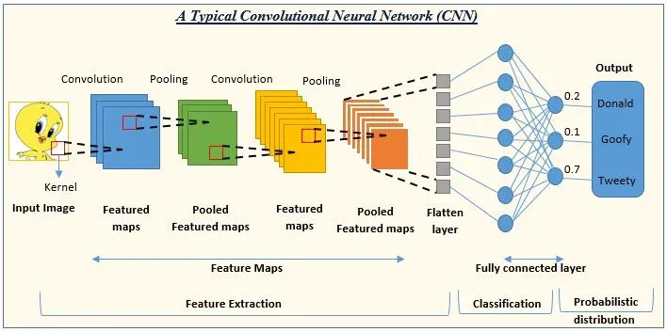

THÀNH PHẦN CNN
Lớp tích chập - Convolution Layer
Lớp tích chập (Convolution Layer) là lớp đầu tiên và quan trọng nhất trong mạng nơ-ron tích chập (Convolutional Neural Network – CNN), được sử dụng để trích xuất các đặc trưng (features) từ hình ảnh đầu vào. Mục tiêu của lớp này là bảo toàn mối quan hệ không gian giữa các điểm ảnh (pixel) bằng cách học cách phát hiện các đặc điểm cục bộ như cạnh, góc, họa tiết hoặc mẫu hình trong ảnh.
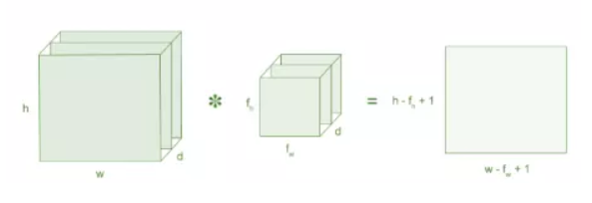
Khác với việc xử lý toàn bộ ảnh cùng một lúc, lớp tích chập sử dụng các ô vuông nhỏ (filter hoặc kernel) trượt qua từng vùng của ảnh để tính toán. Nhờ đó, mạng có thể tập trung vào những chi tiết quan trọng mà không cần phân tích toàn bộ dữ liệu ảnh một cách tường minh.

Bước nhảy (Stride)
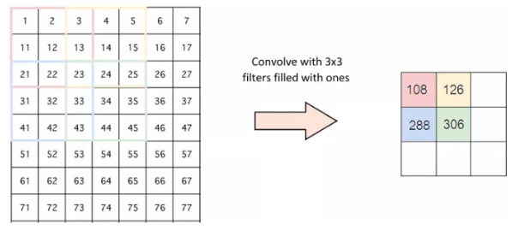
Trong quá trình tích chập, bước nhảy (Stride) là tham số xác định số pixel mà bộ lọc (kernel) di chuyển sau mỗi lần trượt trên ma trận đầu vào. Nói cách khác, stride điều khiển mức độ chồng lấn giữa các vùng mà bộ lọc quét qua ảnh.

Hình minh họa cho thấy rằng khi stride tăng, số lần áp dụng bộ lọc giảm, làm cho bản đồ đặc trưng “co lại” — nhưng quá trình này cũng giúp giảm kích thước dữ liệu, tăng tốc độ tính toán, và tránh dư thừa thông tin.

Đường viền (Padding):
Trong quá trình tích chập, có những trường hợp kích thước của kernel (bộ lọc) không khớp hoàn toàn với kích thước của ảnh đầu vào. Khi đó, ta cần áp dụng kỹ thuật padding (đệm biên) để đảm bảo rằng bộ lọc có thể trượt hết toàn bộ vùng ảnh mà không bỏ sót các pixel ở rìa.

Hàm phi tuyến – ReLU (Rectified Linear Unit)
Sau khi thực hiện phép tích chập, dữ liệu đầu ra (Feature Map) thường là các giá trị liên tục tuyến tính, có thể mang giá trị âm hoặc dương. Tuy nhiên, để mô hình học được các quan hệ phức tạp trong dữ liệu hình ảnh, ta cần đưa yếu tố phi tuyến vào mạng nơ-ron.
Hàm ReLU (Rectified Linear Unit) là một trong những hàm kích hoạt phi tuyến phổ biến nhất, được định nghĩa như sau:
$$f(x)=max⁡(0,x)$$

Tại sao ReLU lại quan trọng
- ReLU giới thiệu tính phi tuyến vào mạng nơ-ron tích chập (ConvNet). Điều này rất cần thiết vì hầu hết các hiện tượng trong thế giới thực không mang tính tuyến tính — ví dụ như sự thay đổi độ sáng, độ tương phản, hình dạng, hoặc góc nhìn của vật thể trong ảnh.
- Đồng thời, ReLU giúp giảm hiện tượng mất gradient (vanishing gradient), vốn là nhược điểm lớn của các hàm kích hoạt cũ như sigmoid hay tanh.
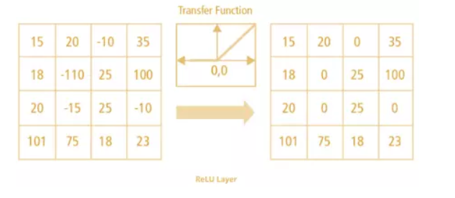

Lớp gộp (Pooling layer)
Sau khi qua các lớp tích chập và hàm kích hoạt, ta thường áp dụng lớp gộp (Pooling Layer) để giảm kích thước dữ liệu, từ đó giảm số lượng tham số và chi phí tính toán, đồng thời vẫn giữ lại những thông tin quan trọng nhất của đặc trưng.
Quá trình này còn được gọi là lấy mẫu con (subsampling) hoặc lấy mẫu xuống (downsampling). Pooling giúp mạng trở nên ổn định hơn trước các biến đổi nhỏ của ảnh (như dịch chuyển, xoay nhẹ, hay nhiễu).
Các loại Pooling phổ biến:
Max Pooling: Lấy giá trị lớn nhất trong vùng nhỏ mà bộ lọc (thường 2×2 hoặc 3×3) bao phủ.→ Giữ lại đặc trưng nổi bật nhất (mạnh nhất) của vùng ảnh, giúp nhấn mạnh các điểm có tín hiệu mạnh.
Average Pooling:Lấy giá trị trung bình của toàn bộ phần tử trong vùng gộp.→ Giúp làm mượt bản đồ đặc trưng, giảm nhiễu nhưng có thể làm mất chi tiết nhỏ.
Sum Pooling:Lấy tổng giá trị của tất cả phần tử trong vùng gộp.→ Giữ lại thông tin tổng thể về cường độ của đặc trưng trong vùng đó.

Lớp kết nối đầy đủ (Dense Layer)
FC còn được gọi là các lớp dày đặc, được sử dụng trong mạng nơ-ron, đặc biệt là trong học sâu. Chúng là một loại lớp mạng nơ-ron, trong đó mỗi nơ-ron trong lớp được kết nối với tất cả các nơ-ron ở lớp trước và lớp sau. Thuật ngữ "kết nối đầy đủ" xuất phát từ thực tế là mỗi nơ-ron trong các lớp này được kết nối với mọi kích hoạt ở lớp trước, tạo ra một mạng lưới có tính kết nối cao.
Cấu trúc của các lớp FC là một trong những yếu tố quan trọng nhất quyết định cách thức hoạt động của mạng nơ-ron. Cấu trúc này bao gồm việc mỗi nơ-ron trong một lớp sẽ kết nối với mọi nơ-ron trong lớp tiếp theo.
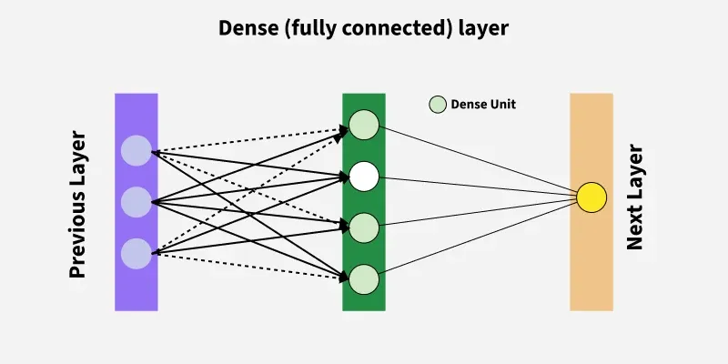

2.2. MÔ HÌNH YOLO (You Only Look Once)
2.2.1. PHÂN LOẠI ĐỐI TƯỢNG
Phân loại đối tượng là một nhiệm vụ nhằm xác định và phân loại các đối tượng trong một hình ảnh thành các lớp được xác định trước. Phân loại đối tượng thường được thực hiện bằng các kỹ thuật học máy, trong đó một mô hình được huấn luyện trên một tập dữ liệu hình ảnh đã được gắn nhãn và các nhãn lớp tương ứng. Mô hình đã được huấn luyện sau đó có thể được sử dụng để phân loại các hình ảnh mới bằng cách gán cho chúng một nhãn lớp dựa trên các đặc điểm đã học. Một số ví dụ về phân loại đối tượng bao gồm nhận dạng biển báo giao thông hoặc xác định loại cây trong ảnh.

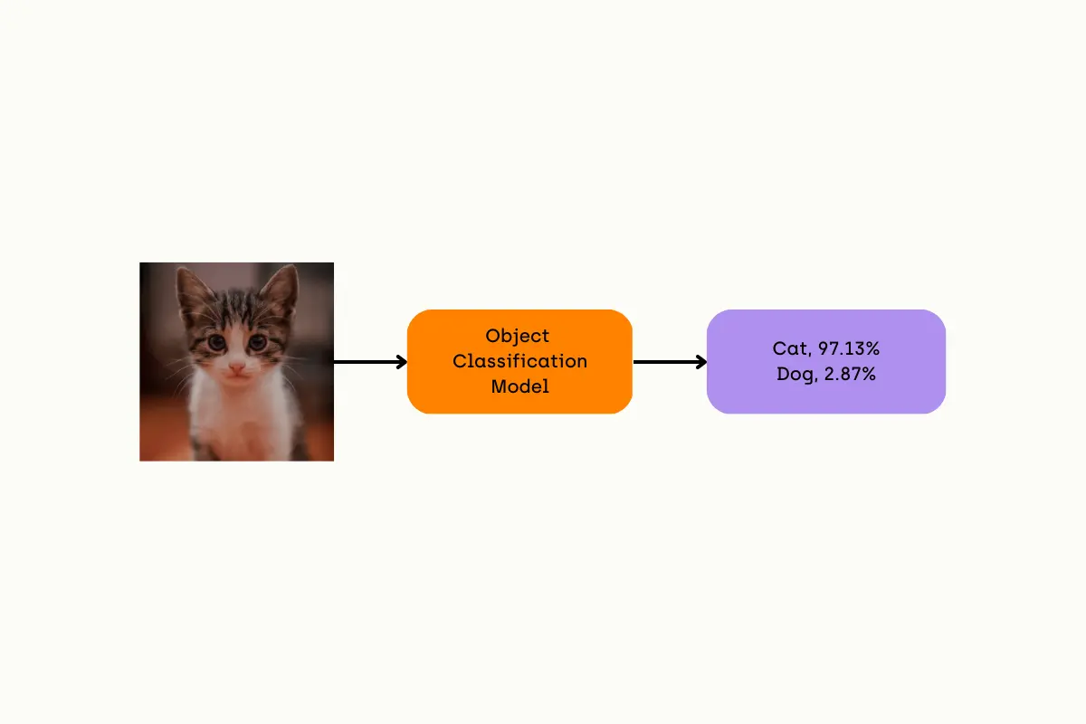
2.2.2. PHÁT HIỆN ĐỐI TƯỢNG
Phát hiện đối tượng là một nhiệm vụ thị giác máy tính liên quan đến việc xác định và định vị các đối tượng thuộc một số lớp được xác định trước trong hình ảnh đầu vào.
Với sự phát triển của học sâu, việc phát hiện đối tượng đã đạt được những kết quả rất hứa hẹn. Có một số thuật toán và mô hình, chẳng hạn như R-CNN, Faster R-CNN, YOLO và SSD, đã được phát triển để phát hiện đối tượng. Các thuật toán và mô hình này đang được sử dụng trong nhiều ứng dụng khác nhau, chẳng hạn như xe tự lái, hệ thống giám sát và theo dõi đối tượng.

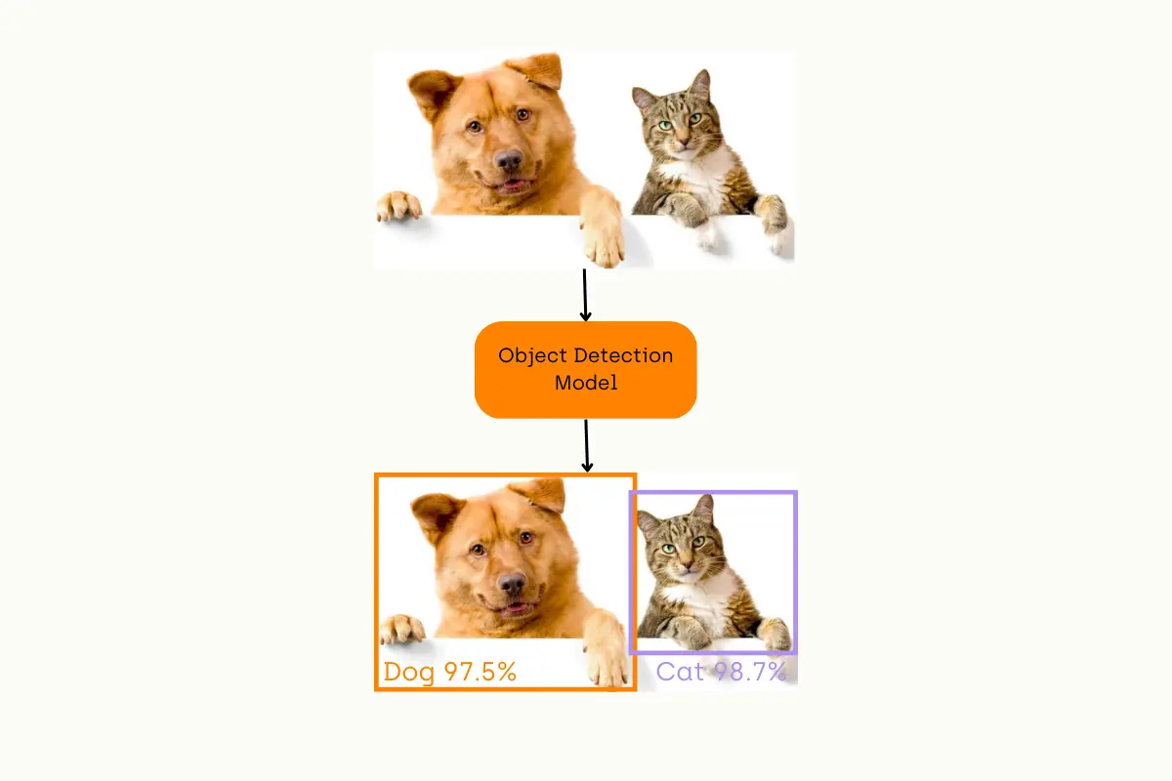

2.2.3. YOLO
YOLO (viết tắt của You Only Look Once – “Bạn chỉ nhìn một lần”) là một thuật toán phát hiện đối tượng trong thị giác máy tính. Thuật toán này chia hình ảnh thành các ô lưới, mỗi ô chịu trách nhiệm phát hiện những đối tượng nằm trong khu vực của nó. Nhờ cách tiếp cận này, YOLO có khả năng phát hiện nhanh và chính xác các vật thể trong ảnh hoặc video theo thời gian thực.
YOLO được xây dựng dựa trên mô hình mạng CNN (Convolutional Neural Network), kết hợp giữa các lớp convolutional để trích xuất đặc trưng (feature) và các lớp fully connected để dự đoán xác suất và tọa độ của đối tượng. Không giống như các mô hình như R-CNN hay Faster R-CNN cần tạo vùng đề xuất (region proposals) rồi mới phân loại, YOLO xử lý toàn bộ hình ảnh chỉ trong một lần lan truyền (forward pass) – xem phát hiện đối tượng như một bài toán hồi quy duy nhất từ ảnh đầu vào đến tọa độ và nhãn đối tượng.
Đến năm 2024, YOLOv11 được Ultralytics giới thiệu như một bước tiến lớn, duy trì tốc độ xử lý cao nhưng cải thiện rõ rệt độ chính xác, đặc biệt với các vật thể nhỏ và môi trường ánh sáng phức tạp. Phiên bản này sử dụng kiến trúc tinh chỉnh sâu hơn, bổ sung các module mới như C3K2, SPFF và C2PSA, giúp mô hình đạt hiệu năng tốt hơn mà vẫn tối ưu về tốc độ.
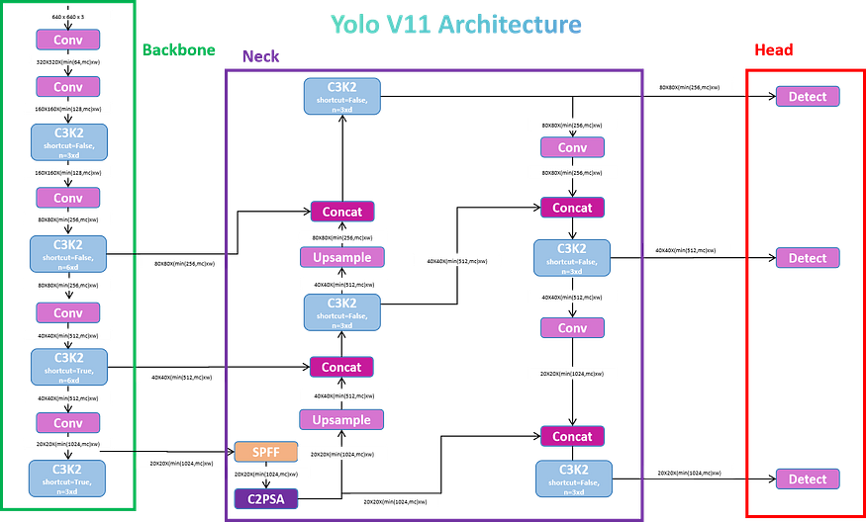

Quá trình phát triển các phiên bản YOLO
Joseph Redmon, Santosh Divvala, Ross Girshick và Ali Farhadi đã công bố một bài báo mang tên “You Only Look Once: Unified, Real-Time Object Detection” tại hội nghị CVPR, giới thiệu một mô hình mang tính đột phá có tên là YOLO.
Mục tiêu chính của họ là tạo ra một thuật toán phát hiện đối tượng nhanh hơn, chỉ cần một lần dự đoán (single-shot) nhưng vẫn đảm bảo độ chính xác cao.
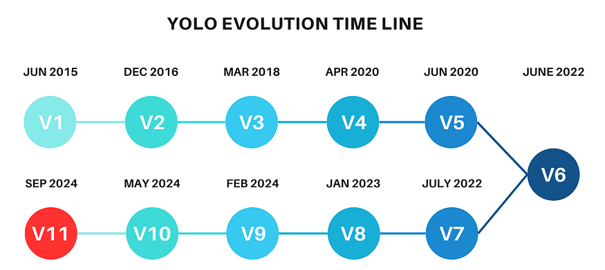
Điểm đổi mới của YOLO nằm ở cách tiếp cận một lần duy nhất (single-shot detection): mô hình chia hình ảnh thành các ô lưới, và dự đoán hộp giới hạn cùng xác suất lớp trực tiếp cho từng ô. Nhờ vậy, YOLO vừa nhanh hơn vừa hiệu quả hơn, đạt được tốc độ vượt trội so với các mô hình hai giai đoạn như Faster R-CNN.

Kể từ khi ra mắt YOLOv1, mô hình đã trải qua nhiều lần cải tiến, mỗi lần đều cải thiện độ chính xác, tốc độ và hiệu quả so với lần trước. Dưới đây là những cột mốc quan trọng trên các phiên bản YOLO khác nhau:
YOLOv1 (2016): Mô hình YOLO gốc được thiết kế với mục tiêu đạt tốc độ cao, có khả năng xử lý trong thời gian thực (real-time). Tuy nhiên, nó gặp khó khăn trong việc phát hiện các vật thể nhỏ do hệ thống lưới được chia khá thô, khiến việc định vị chi tiết trở nên hạn chế.
YOLOv2 (2017): Phiên bản này giới thiệu thêm batch normalization, anchor boxes, và đầu vào có độ phân giải cao hơn, giúp dự đoán chính xác hơn và cải thiện khả năng định vị (localization) của mô hình.
YOLOv3 (2018): Đưa vào cơ chế dự đoán đa tỉ lệ (multi-scale prediction) bằng cách sử dụng feature pyramid, giúp mô hình phát hiện các vật thể ở nhiều kích thước và tỉ lệ khác nhau một cách hiệu quả hơn.
YOLOv4 (2020): Tập trung cải thiện quá trình tăng cường dữ liệu (data augmentation), bao gồm mosaic augmentation và self-adversarial training, đồng thời tối ưu hóa các mạng backbone để tăng tốc độ suy luận (inference) nhanh hơn.
YOLOv5 (2020): Mặc dù gây tranh cãi vì không có bài nghiên cứu chính thức, YOLOv5 lại được cộng đồng sử dụng rộng rãi nhờ được triển khai bằng PyTorch và tối ưu hóa mạnh mẽ cho triển khai thực tế (practical deployment).
YOLOv6 và YOLOv7 (2022): Hai phiên bản này mang đến những cải tiến về quy mô mô hình (model scaling) và độ chính xác (accuracy), đồng thời giới thiệu các phiên bản hiệu quả hơn như YOLOv7 Tiny, hoạt động đặc biệt tốt trên các thiết bị biên (edge devices).
YOLOv8: Giới thiệu các thay đổi kiến trúc mới như CSPDarkNet backbone và path aggregation, giúp cải thiện cả tốc độ lẫn độ chính xác so với các phiên bản trước đó.
YOLOv11 (2024): Phiên bản mới nhất của YOLO giới thiệu kiến trúc hiệu quả hơn với các khối C3K2, SPFF (Spatial Pyramid Pooling Fast) và cơ chế attention tiên tiến C2PSA (C2-Position Sensitive Attention). YOLOv11 được thiết kế để tăng cường khả năng phát hiện vật thể nhỏ, cải thiện độ chính xác, đồng thời vẫn duy trì tốc độ suy luận thời gian thực – đặc trưng làm nên thương hiệu của YOLO.

Cách thức hoạt động
Hình ảnh đầu vào sẽ được Thuật toán YOLO chia thành SxS thường thì sẽ 3x3, 7x7, 9x9,...
Với dữ liệu đầu vào là 1 ảnh, đầu ra mô hình sẽ là một ma trận 3 chiều có kích thước SxSx(5xB+C) với số lượng tham số mỗi ô là (5xB+C) với B là số lượng Bounding Box, C là lớp mà mỗi ô cần dự đoán.
Ta có bounding box gồm 5 thành phần dự đoán (x,y,w,h, confidence) với (x,y) là tọa độ tâm bouding box so với giới bound của ô lưới, (w,h) là chiều rộng, chiều cao được dự đoán so với toàn bộ hình ảnh,và cuối cùng dự đoán confidence đại diện cho IOU (Intersection over Union (tạm dịch: hợp cả 2) giữa vị trí được dự đoán và vị trí cố định cho trước (predicted box, ground truth box).
Từng ô lưới dự đoán xác suất lớp (class): Pr(Classi|Object)
Confidence score: nếu không có đối tượng trong ô, thì điểm sẽ là 0, còn không thì bằng Pr(Object) * IOU
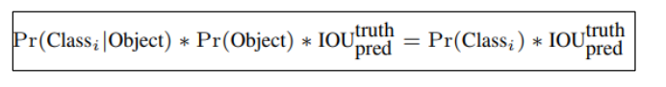
Theo như công thức trên ta sẽ ra xác suất final detection sẽ dự đoán và bao các đối tượng trong hình ảnh đó như hình minh họa bên dưới:

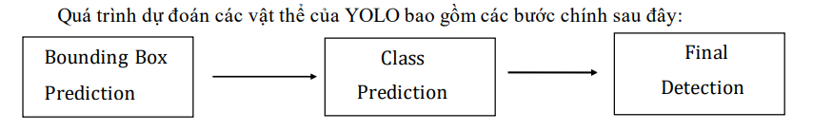
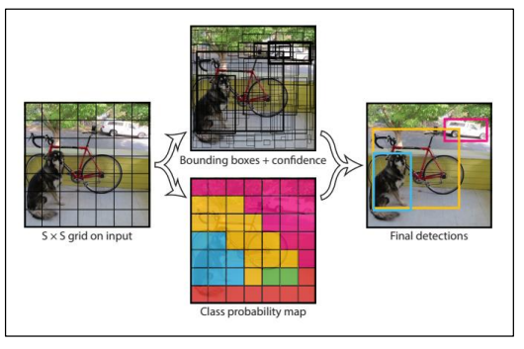

ƯU VÀ NHƯỢC ĐIỂM
Một trong những ưu điểm mà YOLO đem lại đó là chỉ sử dụng thông tin toàn bộ bức ảnh một lần và dự đoán toàn bộ object box chứa các đối tượng, mô hình được xây dựng theo kiểu end-to-end nên được huấn luyện hoàn toàn bằng gradient descen

2.3. BÀI TOÁN NHẬN DẠNG CẢM XÚC KHUÔN MẶT (FACIAL EMOTION RECOGNITION)
2.3.1. PHÁT HIỆN KHUÔN MẶT
2.3.2. NHẬN DIỆN CẢM XÚC
2.4. TỔNG QUAN CÁC MÔ HÌNH VÀ CÔNG TRÌNH NGHIÊN CỨU LIÊN QUAN
CHƯƠNG 3: PHÂN TÍCH VÀ THIẾT KẾ
HỆ THỐNG
Nội dung trình bày liên quan đến việc thiết kế cấu trúc, giao diện và tương tác giữa các thành phần trong hệ thống / thiết kế, đề xuất mô hình thuật toán / mô hình, giải pháp mạng máy tính.
Phần này trình bày các mô hình/sơ đồ thiết kế hệ thống.
Viết một đoạn giới thiệu sơ lược những nội dung sẽ trình bày trong chương này trước khi đi vào trình bày từng mục con.
3.1. PHÂN TÍCH HỆ THỐNG
3.1.1. Sơ đồ Use Case nghiệp vụ và đặc tả.
3.1.2. Sơ đồ Use Case hệ thống và đặc tả: Chi tiết hóa các use case cho Web App và Mobile App.
3.1.3. Sơ đồ lớp
Vẽ Sơ đồ lớp mức thiết kế
Tạo lược đồ CSDL Diagram
Mô tả và giải thích ý nghĩa các bảng dữ liệu (nếu có)
3.2. THIẾT KẾ HỆ THỐNG
3.2.1. Thiết kế kiến trúc: Sơ đồ kiến trúc tổng thể, thể hiện rõ: Web App (React.js), Mobile App (Flutter/ReactNative), Backend (FastAPI/Node.js), AI Pipeline (Python), và các CSDL (PostgreSQL, MongoDB, SQLite).
3.2.2. Thiết kế mô hình AI: Lựa chọn và trình bày kiến trúc mô hình CNN cụ thể sẽ sử dụng.
3.2.3. Thiết kế dữ liệu: Sơ đồ lớp thiết kế và mô hình dữ liệu quan hệ cho PostgreSQL.
3.2.4. Thiết kế giao diện: Thiết kế các giao diện chính cho Web App và Mobile App.

CHƯƠNG 4: CÀI ĐẶT HỆ THỐNG
Phần này trình bày nội dung liên quan đến cài đặt/ cấu hình các thành phần hệ thống/ thuật toán liên quan; trình bày rõ môi trường cài đặt và các đặc tả tương ứng.
Viết một đoạn giới thiệu sơ lược những nội dung sẽ trình bày trong chương này trước khi đi vào trình bày từng mục con.
4.1. CÁC YÊU CẦU CÀI ĐẶT ỨNG DỤNG
4.1.1. CÀI ĐẶT MÔI TRƯỜNG VÀ AI PIPELINE
  - Thiết lập môi trường và các thư viện Python, PyTorch/TensorFlow.
  - Xây dựng pipeline xử lý ảnh và nhận dạng cảm xúc.
4.1.2. XÂY DỰNG API HỆ THỐNG
4.1.3. CÀI ĐẶT CÁC NGHIỆP VỤ CHÍNH
4.1.3.1. Cài đặt Nghiệp vụ 1 - Giám sát cảm xúc: Phát triển dashboard, chức năng cảnh báo, xuất báo cáo.
4.1.3.2. Cài đặt Nghiệp vụ 2 - Phân tích chất lượng giảng dạy: Xây dựng các chức năng tổng hợp, so sánh và báo cáo cho nhà trường.
4.1.3.3. Cài đặt Nghiệp vụ 3 - Hỗ trợ cá nhân hóa: Xây dựng hồ sơ cá nhân, biểu đồ lịch sử và báo cáo cho phụ huynh.
4.2. GIỚI THIỆU GIAO DIỆN CHƯƠNG TRÌNH
Trình bày các form của ứng dụng theo thứ tự đúng quy trình nghiệp vụ.
4.2.1. …
4.2.2. …
4.3. ỨNG DỤNG CÁC THUẬT TOÁN
(Nếu có)

CHƯƠNG 5: THỬ NGHIỆM VÀ ĐÁNH GIÁ
Trình bày các nội dung liên quan đến việc thử nghiệm, triển khai hệ thống / đánh giá mô hình, thuật toán (nếu có).
5.1. ĐÁNH GIÁ HIỆU NĂNG MÔ HÌNH AI
  - Sử dụng các độ đo Accuracy, Precision, Recall, F1-Score trên tập dữ liệu kiểm thử.
  - Phân tích ma trận nhầm lẫn (Confusion Matrix).

5.2. KIỂM THỬ HỆ THỐNG
  - Xây dựng các kịch bản kiểm thử (test cases) cho từng chức năng trên cả 2 nền tảng.
  - Ghi nhận và phân tích kết quả kiểm thử.

KẾT LUẬN
- Kết quả đạt được: Trình bày tóm tắt kết quả đạt được của đề tài
- Đánh giá kết quả: Xác định hệ thống đã hoàn thành được những yêu cầu nào, mức độ hoàn thiện bao nhiêu so với mục tiêu ban đầu.
- Hạn chế: Nêu ra những điểm còn hạn chế, khó khăn gặp phải trong quá trình thực hiện.
- Hướng phát triển: Đề xuất các cải tiến hoặc mở rộng để phát triển hệ thống hoàn thiện hơn trong tương lai.

TÀI LIỆU THAM KHẢO
[1] Trần Minh Hải, Giáo trình Phát triển hệ thống, NXB Giáo Dục, 2024
[2] Peter MacIntyre, Kevin Tatroe, Programming PHP 4th Edition, O'Reilly Media, Inc, 2020
[3] Unil Yun, Donggyu Kim, Mining of high average-utility itemsets using novel list structure and pruning strategy, Future Generation Computer Systems, vol. 68, pp. 346-360, 2017
[4] https://react.dev/learn, truy cập ngày 12/03/2025

QUI ĐỊNH THỂ THỨC TRÌNH BÀY
1. Yêu cầu chung
- Tất cả nội dung đều sử dụng font Times New Roman.
- Lề trang: Trái 3.5 cm, phải 2.5 cm, trên 2.5 cm, dưới 2.5 cm.
- Tất cả nội dung in trên một mặt giấy A4, Trang bìa chính in trên giấy bìa, Trang bìa phụ in giấy trắng thường.
2. Định dạng đề mục số phân cấp, đề mục hình ảnh, bảng biểu
- Cấp chương: cỡ chữ 18, in hoa, canh giữa, tô đậm.
- Đề mục số cấp 1.1: cỡ chữ 14, in hoa, tô đậm.
- Đề mục số cấp 1.1.1. và cấp 1.1.1.1 (nếu có): Cỡ chữ 13, in thường, tô đậm.
- Đề mục hình: Đánh chỉ mục theo chương và đặt phía dưới hình, canh giữa. Trong chương 1 bắt đầu bằng: Hình 1.1, Hình 1.2, … Chương 2 bắt đầu bằng Hình 2.1, Hình 2.2, ...
Ví dụ:
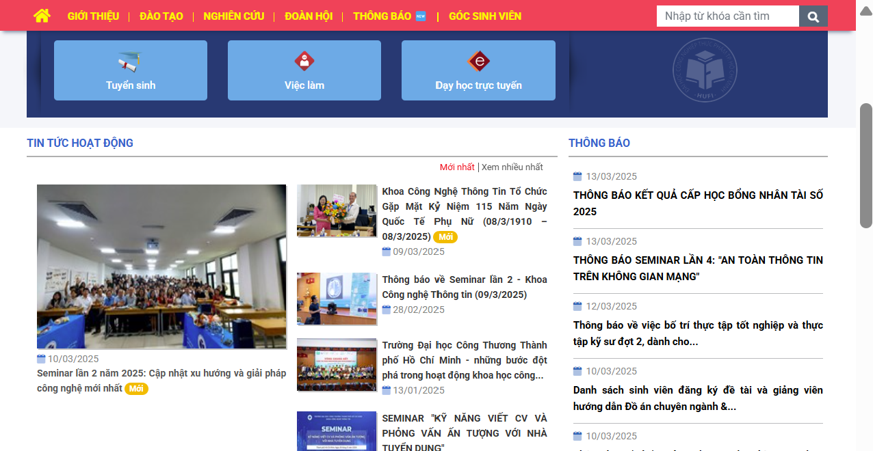
Hình 1.1: Giao diện trang chủ
- Đề mục bảng: Tương tự như đề mục hình nhưng đặt phía trên bảng, canh giữa. Nội dung trong bảng có cỡ chữ 12, Line spacing Multiple at 1.3, Before 0pt, After 0pt. Lặp lại tiêu đề bảng nếu một phần bảng sang trang mới.
Bảng 1.1: Dữ liệu thực nghiệm
STT | Loại dữ liệu | Ghi chú
1
2
3
3. Định dạng nội dung, bullet
- Nội dung: Viết dạng đoạn văn, thụt vào đầu dòng mỗi đoạn. Cỡ chữ 13, Line spacing Multiple at 1.3, Before 6pt, After 6pt, canh đều 2 bên. Mô tả, diễn giải vấn đề rõ ràng, mạch lạc theo văn phong khoa học.
- Bullet cấp 1 sử dụng dấu gạch “-”; Line spacing Multiple at 1.3, Before 6pt, After 6pt, canh đều 2 bên; Position 0.3 cm, Text indent 0.8 cm.
  - Bullet cấp 2 sử dụng dấu “+”; Position 0.8 cm, Text indent 1.3 cm. Định dạng paragraph giống như Bullet cấp 1.
4. Số trang, mục lục
- Số trang đánh phía dưới mỗi trang, canh giữa. Không đánh số trang bìa chính, bìa phụ. Từ trang Lời cảm ơn cho đến Danh mục bảng biểu đánh số trang dạng la mã i, ii, iii,...Từ trang Mở đầu trở đi đánh số 1,2,3,...
- Mục lục: Tạo mục lục tự động gồm các đề mục như ví dụ trình bày ở trang phần mục lục.

